浙江中一检测研究院股份有限公司职业卫生网上公开信息表
单位名称 | 宁波凯荣新能源有限公司
单位地址 | 宁波市北仑区春晓街道永河路168号 | 联系人 |  | 董晓琴
项目名称 | 宁波凯荣新能源有限公司厂房扩建项目
技术服务项目组员名单 | 井 瑜、王文燕、纪燕平
现场调查时间 | 2024.3.8
现场调查技术人员 | 王文燕、徐磊杰 | 企业陪同人 | 董晓琴
现场调查图像证明 | 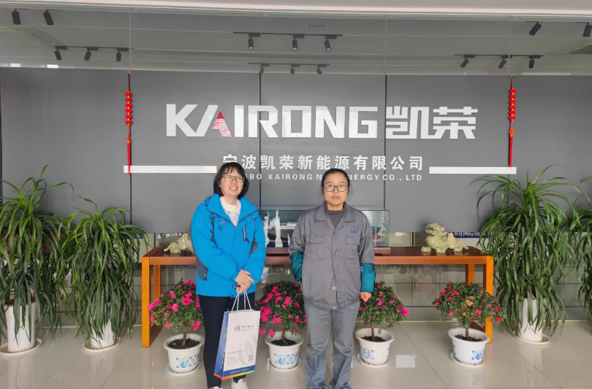
现场采样、检测时间 | 2024.3.13～3.15
现场采样、检测人员 | 常腾起、郑刚超 | 企业陪同人 |  | 董晓琴
现场采样、检测图像证明 | 